错误报告
- 成绩管理下的‘班级成绩录入’下载csv模板的时候为乱码文件，文件名是乱码，没有后缀名，把后缀名改为csv后内容也是乱码。
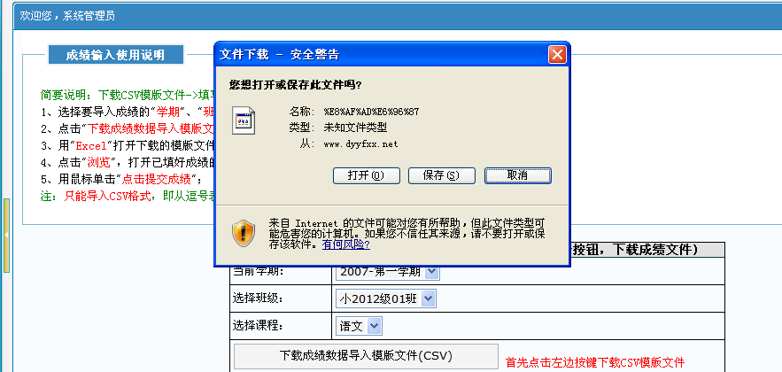
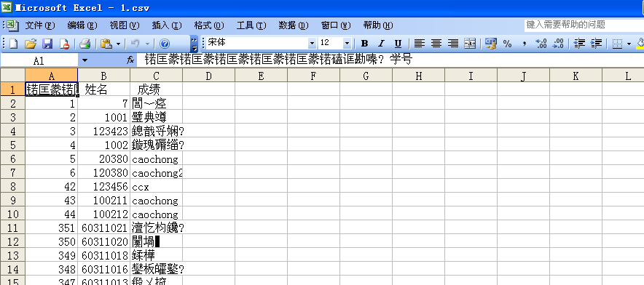
- 金色校园模块下的‘课件下载管理’，功能模糊，没有提供任何课件上传的功能。
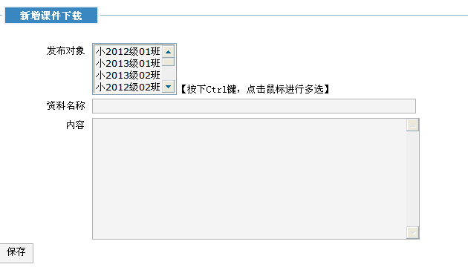
- 系统设置模块的‘数据库维护’下数据库优化，数据库修复，数据库导入，数据库导出，点击后没反应，没有实现功能。
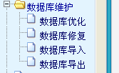
【这部分已确认，是放到初验后，一起来处理】

